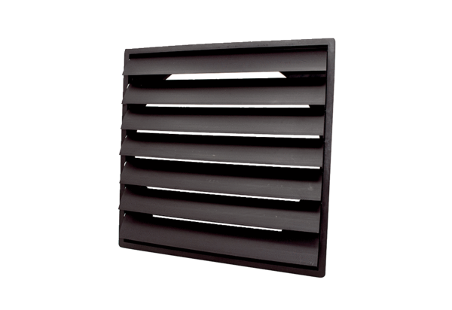Žaluzina AS 45 ExJedinica za pakiranje: 1 komAsortiman: C
Broj artikla: 0151.0407Proizvođač: MAICO

